Домашна работа по Български език – 6. клас – 3 седмица
Прочетете текста, разгледайте таблицата и изпълнете задачите:
ТЕКСТ
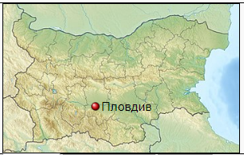Пловдив е вторият по големина град в България. Той е разположен по двата бряга на река Марица. Климатът се характеризира със сравнително мека зима, с горещо лято, топла и продължителна есен и хладна пролет. Към 31.12.2021г. населението на града е около 497 753 души, от които 236 735 са мъже и 261 018 са жени. Градът е важен център на Балканския полуостров. Съхраненото богато, историческо и културно наследство правят града основен туристически център на България. Пловдив е построен върху антични останки и е по-стар от Рим, Атина или Константинопол(Истанбул). Историците не посочват точна възраст на града. Градът е известен и с културноисторическото си наследство от времето на траките.
(Уикипедия)
ТАБЛИЦА
ЗАБЕЛЕЖИТЕЛНОСТИ В ПЛОВДИВ
Старинен Пловдив
Античен стадион  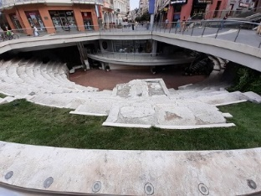 | Размерите на това величествено спортно съоръжение са: дължина 1000 римски стъпки (250 метра), ширина 250 римски стъпки (74 метра). Античният стадион събирал около 30 хиляди зрители.
Античен театър  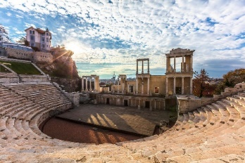 | Построен през II в. през управлението на император Траян. Откритото зрително пространство включва 28 реда мраморни седалки.

- Текстът е: А) разговорен Б) научен
- Коя е темата на текста- за какво се говори?
А) град Пловдив Б) Старинният Пловдив
- Кое е вярно според текста?
А) Пловдив е най-големият град в България.
Б) Градът е разположен в Дунавската равнина.
В) Пловдив е разположен по двата бряга на р. Марица.
- Кое определя Пловдив като древен град?
А) Градът е туристически център на страната ни.
Б) Построен е върху древни останки.

- Кое НЕ е вярно?
А) Сред населението на Пловдив по-голямата част са жени. Б) Сред населението на Пловдив по-голямата част са мъже.
В) Градът е разположен по двата бряга на р. Марица
- Препишете текста, като поправите 10 допуснати правописни грешки:
В Пловдиф има научен мозей, които е вторият по големина и бугатство в страната. На първия еташ има зали: „Ботаника”, „ Животни”, „Птици” и „Бозаиници” а доло – залите „Риби”, „Аквариом” и „Морско дъно”. Музеят претставя слатководен аквариум, в който са показани над 32 вида риби.
- Думите климат и културноисторическо наследство, траки са:
А) метафори
Б) термини

Домашна работа по Литература – 6. клас - 3 седмица
Четете гладко част от стихотворението „Хубава си, моя горо“ на Любен Каравелов Непознати думи:
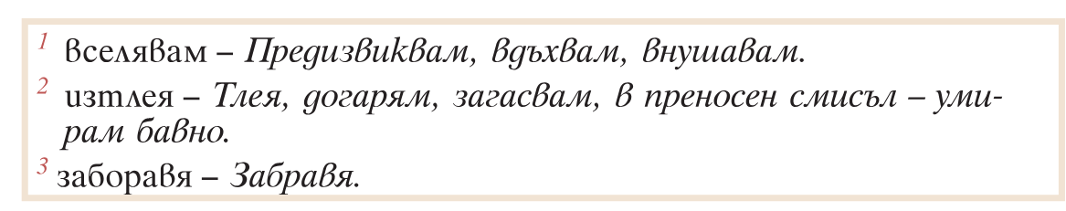
Хубава си, моя горо, миришеш на младост,
но вселяваш в сърцата ни
само скръб и жалост.
Който веднъж те погледне,
той вечно жалее,
че не може под твоите
сенки да изтлее.
А комуто стане нужда
веч да те остави,
той не може, дорде е жив,
да те заборави.
Припявайте си тук Слави Трифонов и Ку-Ку Бенд - Хубава си, моя горо – YouTube
или тук Sofia Ivanova -Хубава си, моя горо / You are beautiful, my forest - YouTube

За любознателните:
Цялото стихотворение „Хубава си, моя горо“ на Любен Каравелов
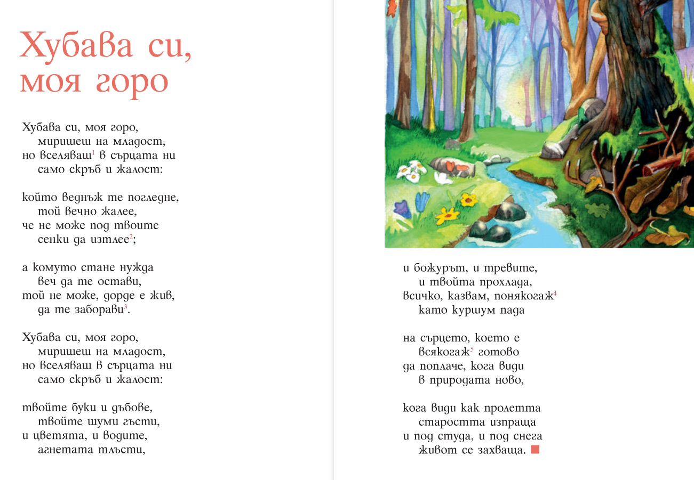

Урок по История и цивилизации – 6. клас - 3 седмица

